BỘ GIÁO DỤC VÀ ĐÀO TẠO
TRƯỜNG ĐẠI HỌC THĂNG LONG



BÀI TẬP LỚN
LẬP TRÌNH CƠ SỞ 2
XÂY DỰNG ỨNG DỤNG QUẢN LÝ QUÁN CAFE MINI
NHÓM THỰC HIỆN: NHÓM 5
LỚP: TT33805
SINH VIÊN: A54242 – TRẦN NGUYÊN
A54171 – TẠ ĐÌNH NGHĨA
A54329 – TƯỞNG VĂN HUY
GIÁO VIÊN HƯỚNG DẪN: THS. TRẦN VĂN NAM

HÀ NỘI – 2026
LỜI MỞ ĐẦU
Dự án " Xây dựng quán cafe mini " nhằm xây dựng một ứng dụng quản lý quán đồ uống với mục tiêu tối ưu hóa các hoạt động vận hành như quản lý menu, xử lý đơn hàng, theo dõi doanh thu và lập báo cáo thống kê.
Hệ thống cung cấp các chức năng chính bao gồm quản lý danh sách sản phẩm (đồ uống) với khả năng thêm, sửa, xóa và hiển thị menu; hỗ trợ tạo và xử lý đơn hàng nhanh chóng theo từng bàn; tính toán hóa đơn chính xác và hỗ trợ thanh toán; quản lý thông tin khách hàng VIP; đồng thời theo dõi và thống kê doanh thu theo ngày, tháng hoặc năm, cũng như lưu trữ dữ liệu để dễ dàng truy xuất khi cần thiết.
Bên cạnh đó, các bài toán chính cần xử lý trong quá trình xây dựng ứng dụng bao gồm việc quản lý và chọn bàn với khả năng hiển thị trạng thái bàn và cho phép người dùng lựa chọn bàn phù hợp; xử lý hóa đơn với việc hiển thị chi tiết thông tin, tính toán tổng tiền, áp dụng giảm giá nếu có và báo cáo doanh số theo thời gian cũng như quản lý người dùng và khách hàng thông qua việc lưu trữ thông tin, phân loại khách hàng và áp dụng các chính sách ưu đãi đối với khách hàng VIP.
Nhìn chung, thông qua việc áp dụng các cấu trúc lưu trữ và xử lý dữ liệu hợp lý, dự án hướng tới việc xây dựng một hệ thống phần mềm ổn định, có tính logic chặt chẽ và giao diện thân thiện. Kết quả của dự án không chỉ giải quyết trọn vẹn các bài toán nghiệp vụ cốt lõi đã đặt ra, mà còn tạo nền tảng kiến trúc vững chắc để dễ dàng bảo trì và mở rộng thêm các tính năng quản lý nâng cao trong tương lai.

MỤC LỤC
PHẦN 1. TÓM TẮT NỘI DUNG ĐỀ TÀI 1
PHẦN 2. PHÂN TÍCH 2
2.1. Cách tiếp cận 2
2.2. Cấu trúc dữ liệu sử dụng 2
2.2.1. Cấu trúc Struct 2
2.2.2. Mảng động 2 chiều 3
2.2.3. Mảng động cấp phát thủ công 4
2.2.4. Mảng động vector 4
2.2.5. Luồng dữ liệu Stream 4
2.3. Biểu đồ phân rã chức năng 5
2.4. Mô hình thực thể 5
2.4.1. Mô tả chi tiết mô hình thực thể 6
PHẦN 3. CÀI ĐẶT 9
3.1. Đặc tả và phân tích cấu trúc các hàm xử lý dữ liệu 9
3.1.1. Tổng quan về các hàm tính năng của chương trình 9
3.1.2. Hàm in menu 12
3.1.2.1. Tổng quan mục đích của hàm 12
3.1.2.2. Định nghĩa tham số và biến 13
3.1.2.3. Phân tích luồng thực thi 14
3.1.2.4. Định dạng và Xuất chi tiết món 16
3.1.3. Hàm in sơ đồ chỗ ngồi 16
3.1.3.1. Tổng quan mục đích của hàm 17
3.1.3.2. Định nghĩa tham số và biến 19
3.1.3.3. Phân tích luồng thực thi 19
3.1.4. Hàm xuLyKhachVIP 20
3.1.4.1. Tổng quan mục đích của hàm 20
3.1.4.2. Định nghĩa tham số và biến 22
3.1.4.3. Phân tích luồng thực thi 22
3.1.5. Hàm xử lý chọn bàn 24
3.1.5.1. Tổng quan mục đích của hàm 24
3.1.5.2. Định nghĩa tham số và biến 25
3.1.5.3. Phân tích luồng thực thi 26
3.1.6. Hàm xử lý chọn đồ uống 28
3.1.6.1. Tổng quan mục đích của hàm 28
3.1.6.2. Định nghĩa tham số và biến 30
3.1.6.3. Phân tích luồng thực thi 32
3.1.7. Hàm luuLichSuGiaoDich 33
3.1.7.1. Tổng quan mục đích của hàm 33
3.1.7.2. Định nghĩa tham số và biến 34
3.1.7.3. Phân tích luồng thực thi 34
3.1.8. Hàm xemBaoCaoBestSeller 35
3.1.8.1. Tổng quan mục đích của hàm 35
3.1.8.2. Định nghĩa tham số và biến 36
3.1.8.3. Phân tích luồng thực thi 37
3.1.9. layThoiGianHienTai 38
3.1.9.1. Tổng quan mục đích của hàm 38
3.1.9.2. Định nghĩa tham số và biến 39
3.1.9.3. Phân tích luồng thực thi 39
PHẦN 4. KẾT QUẢ 41
4.1. Kịch bản kiểm thử 41
4.2. Test case 45
4.2.1. Kiểm thử luồng quản lý và chọn bàn 45
4.2.2. Kiểm thử luồng gọi món 49
4.2.3. Kiểm thử luồng khách VIP và thanh toán 51
4.2.4. Kiểm thử luồng báo cáo Best Seller 53
PHẦN 5. KẾT LUẬN 55
3.1. Kết quả Đạt được 55
3.2. Những Hạn chế (Tồn tại) 55
3.3. Hướng Phát triển Dự án 56

DANH MỤC ẢNH
Ảnh 3.１Tổng quan cấu trúc các nguyên mẫu hàm 9
Ảnh 3.２Giao diện chức năng hiển thị thực đơn 12
Ảnh 3.３Giao diện chức năng hiển thị sơ đồ bàn 16
Ảnh 4.１Test case TC _1.1 45
Ảnh 4.２Test case TC_1.2 và TC_1.3 46
Ảnh 4.３Test case TC_1.4 47
Ảnh 4.４Test case TC_1.5 48
Ảnh 4.５Test case TC_2.1 49
Ảnh 4.６Test case TC_2.2 49
Ảnh 4.７Test case TC_2.3 49
Ảnh 4.８Test case TC_2.4 và TC_2.5 50
Ảnh 4.９Test case TC_2.6 50
Ảnh 4.１０Hóa đơn kiểm thử chọn món 50
Ảnh 4.１１Test case TC_3.1 và TC_3.3 51
Ảnh 4.１２Test case TC_3.2 52
Ảnh 4.１３Test case TC_4.1 53
Ảnh 4.１４Test case TC_4.2 53
Ảnh 4.１５Test case TC_4.3 54
Ảnh 4.１６Test case TC_4.4 54

DANH MỤC HÌNH
Hình 2.１Biểu đồ phân rã chức năng 5
Hình 2.２Mô hình các thực thể 5
Hình 3.１Lưu đồ thuật toán tổng quan chương trình 10
Hình 3.２lưu đồ thuật toán in menu 13
Hình 3.３Lưu đồ thuật toán in sơ đồ 18
Hình 3.４Lưu đồ thuật toán xử lí khách VIP 21
Hình 3.５Lưu đồ thuật toán xử lý chọn bàn 25
Hình 3.６Lưu đồ thuật toán chọn đồ uống 29

DANH MỤC BẢNG
Bảng 2.１ Tổng quan về các struct 3
Bảng 2.２ Mô tả chi tiết mô hình các thực thể 6
Bảng 3.１Tổng quan chức năng của các hàm 10
Bảng 3.２ Định nghĩa mã phân loại danh mục đồ uống 14
Bảng 3.３ Định nghĩa tham số và biến khách hàng 18
Bảng 3.４Định nghĩa các biến thuộc tính của đồ uống 24
Bảng 3.５ Định nghĩa tham số và biến hoá đơn 27
Bảng 3.６ Định nghĩa tham số và biến hàm bestseller 29
Bảng 3.７Định nghĩa tham số và biến hàm thời gian 32
Bảng 4.１Kịch bản kiểm thử luồng quản lý và chọn bàn 34
Bảng 4.２Kịch bản kiểm thử luồng gọi món 35
Bảng 4.３kịch bản kiểm thử luồng khách vip và thanh toán 36
Bảng 4.４kịch bản kiểm thử luồng báo cáo Best Seller 37

BẢNG PHÂN CHIA CÔNG VIỆC
STT | Họ và tên | Công việc
1 | Trần Nguyên | Backend, Tester – Fix bug, báo cáo, slide
2 | Tạ Đình Nghĩa | Backend, báo cáo, slide
3 | Tưởng Văn Huy | Frontend, báo cáo, slide

TÓM TẮT NỘI DUNG ĐỀ TÀI
Dự án là một hệ thống phần mềm hỗ trợ quản lý quán cafe quy mô nhỏ. Phần mềm lưu trữ và quản lý một danh mục gồm nhiều loại đồ uống khác nhau, bao gồm đầy đủ thông tin về tên món, mức giá cơ bản, kích cỡ và số lượng hiện có trong kho. Điểm nổi bật là hệ thống có khả năng tự động phân loại đồ uống (cà phê, trà, sinh tố...) dựa trên mã số sản phẩm. Trong quá trình phục vụ, phần mềm sẽ tự động kiểm tra lượng hàng tồn kho để ngăn chặn việc đặt quá số lượng nguyên liệu cho phép, đồng thời linh hoạt điều chỉnh giá bán tùy theo kích cỡ khách chọn (giảm 5.000 VNĐ cho size nhỏ và cộng thêm 5.000 VNĐ cho size lớn).
Về mặt không gian, hệ thống mô phỏng sơ đồ quán với tổng cộng 18 bàn (có thể mở rộng thêm), được chia thành nhiều khu vực như trong nhà, ngoài trời và phòng họp với các sức chứa khác nhau. Phần mềm cho phép nhân viên phân luồng linh hoạt giữa hai hình thức: khách mua mang đi và khách dùng tại quán. Đối với khách ngồi lại, nhân viên có thể dễ dàng theo dõi và cập nhật trạng thái của từng bàn trên sơ đồ, bao gồm các tình trạng: bàn đang trống, bàn đang có khách ngồi, hoặc bàn đang chờ dọn dẹp.
Quy trình gọi món và thanh toán được thiết kế chi tiết và tự động hóa. Khi khách đặt đồ uống, nhân viên có thể ghi nhận số lượng cùng với các yêu cầu, ghi chú đặc biệt cho từng món. Tiếp đó, phần mềm sẽ tổng hợp giỏ hàng thành một hóa đơn hoàn chỉnh với mã định danh riêng biệt và thời gian xuất biên lai thực tế. Tính năng chăm sóc khách hàng thân thiết cũng được tích hợp; nếu khách cung cấp mã ưu đãi VIP hợp lệ, hệ thống sẽ tự động giảm 10% trên tổng hóa đơn. Số tiền cuối cùng cần thanh toán sẽ được phần mềm tính toán chính xác sau khi đã áp dụng ưu đãi và cộng thêm 8% thuế VAT.

PHÂN TÍCH

Cách tiếp cận
Chương trình được xây dựng theo phương pháp Lập trình hướng cấu trúc (Structured Programming) và Lập trình hướng thủ tục (Procedural Programming) kết hợp với việc sử dụng các thư viện của C++. Quy trình xử lý được chia thành các giai đoạn logic rõ rệt:
- Quản lý dữ liệu tập trung: sử dụng cấu trúc struct để định nghia các thực thể như đồ uống, bàn, hoá đơn. Điều này giúp dễ đọc mã nguồn và sửa lỗi hơn
-Xử lí theo quy trình nghiệp vụ (Workflow)
1. Khởi tạo dữ liệu (menu, sơ đồ bàn, chọn món, hoá đơn,…)
2. Xử lí tương tác khách hàng (chọn bàn -> chọn món -> nhập vip (nếu có) -> nhận hoá đơn)
3. Tính toán logic (Giá theo size, vat, giảm giá)
4. Lưu trữ và báo cáo (lưu trữ vào file .txt để bảo toàn dữ liệu sau khi tắt chương trình và thống kê doanh số)

Cấu trúc dữ liệu sử dụng
Chương trình sử dụng sự kết hợp giữa các kiểu dữ liệu cơ bản, mảng đa chiều và các container mạnh mẽ của các thư viện C++

Cấu trúc Struct
- Hệ thống được xây dựng dựa trên các cấu trúc dữ liệu (struct) nhằm cụ thể hóa các đối tượng nghiệp vụ. Phương pháp này không chỉ giúp nhóm các biến thành viên liên quan một cách logic mà còn tạo tiền đề cho việc quản lý dữ liệu tập trung và minh bạch:

Bảng 2.１ Tổng quan về các struct
STRUCT | MỤC ĐÍCH | THÀNH PHẦN CHÍNH
DoUong | Quản lí danh mục sản phẩm | id, name, price, size, status
Ban | Quản lí không gian quán | tableNum, pos, seatNum, status
MonDaDat | Đại diện cho các sản phẩm trong hoá đơn | id, name, soLuong, price, thanhTien, note
HoaDon | Quản lí toàn bộ giao dịch | id, tableNum, vector<MonDaDat>, total, finals, time
ThongKeMon | Dùng cho chức năng báo cáo | id, name, tongSoLuong

Mảng động 2 chiều
- Sử dụng: Khai báo con trỏ kép Ban maTran; và thực hiện cấp phát bộ nhớ động bằng toán tử new (với kích thước 6 hàng x 3 cột).
- Mục đích: Mô phỏng chi tiết không gian sơ đồ quán (chia thành Tầng 1, Tầng 2 và các khu vực riêng biệt như ngoài trời, trong nhà, phòng họp). Việc nâng cấp lên mảng động 2D thay vì dùng mảng tĩnh giúp chương trình quản lý bộ nhớ linh hoạt và tối ưu hơn (sử dụng vùng nhớ Heap), kiểm soát chặt chẽ vòng đời của dữ liệu (chủ động thu hồi bằng lệnh delete), đồng thời vẫn giữ được sự dễ dàng khi truy xuất và quản lý trạng thái bàn trên màn hình.

Mảng động cấp phát thủ công
- Sử dụng: DoUong *menu = new DoUong[soLuongMenu], string *danhSachVIP = new string[soLuongVIP]
- Mục đích: Đây là phương pháp quản lý dữ liệu linh hoạt bằng cách xin cấp phát bộ nhớ thông qua con trỏ.
+ Cấp phát tại thời điểm chạy (Runtime Allocation): Sử dụng toán tử new để tạo mảng với kích thước là một biến số (soLuongMenu). Điều này khắc phục được nhược điểm phải khai báo trước số lượng cố định của mảng tĩnh thông thường.
+ Duyệt mảng (Traversal): Các phần tử được truy xuất và xử lý thông qua vòng lặp for truyền thống kết hợp với chỉ số index (từ 0 đến soLuong - 1).
+Quản lý tài nguyên (Memory Management): Điểm đặc trưng của cấu trúc này là lập trình viên phải chủ động kiểm soát vòng đời của dữ liệu. Bắt buộc phải sử dụng toán tử delete[] trước khi kết thúc chương trình để giải phóng vùng nhớ, ngăn chặn triệt để tình trạng rò rỉ bộ nhớ.

Mảng động vector
- Sử dụng: vector<MonDaDat> foodList
- Mục đích: Đây là cấu trúc dữ liệu linh hoạt nhất trong bài toán.
vector : cho phép thêm món vào giỏ hàng (push_back) mà không cần biết số lượng khách sẽ gọi bao nhiêu món.
Dễ dàng duyệt qua danh sách bằng vòng lặp for-each.

Luồng dữ liệu Stream
stringstream : dùng để định dạng hoá đơn (chuyển từ số 1 thành chuỗi HD_001) và tách dữ liệu file văn bản
ifstream / ofstream : sử dụng để đọc/ghi dữ liệu vào file sales_history.txt, đảm bảo dữ liệu bán hàng không bị mất vào mỗi phiên làm việc.

Biểu đồ phân rã chức năng
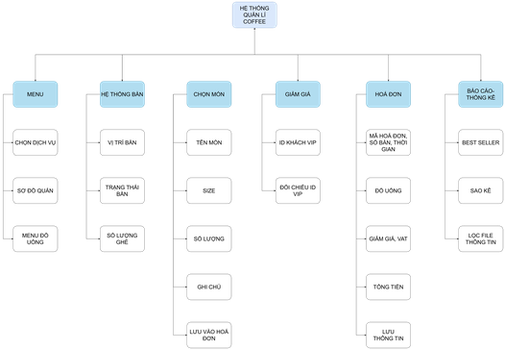
Hình 2.１Biểu đồ phân rã chức năng

Mô hình thực thể
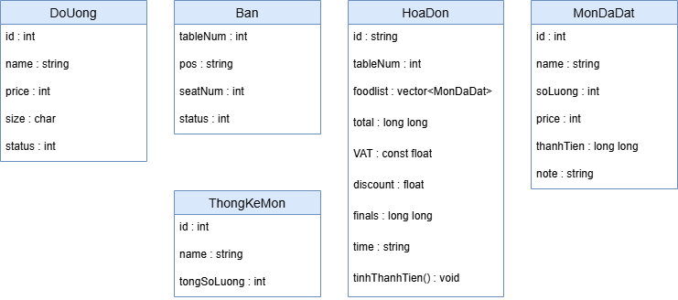
Hình 2.２Mô hình các thực thể

Mô tả chi tiết mô hình thực thể
Bảng 2.２ Mô tả chi tiết mô hình các thực thể
Struct | Biến thành viên
DoUong  (Đồ uống / Menu) | - id (int): Mã định danh của đồ uống.  - name (string): Tên món đồ uống.  - price (int): Giá tiền niêm yết mặc định (dành cho Size M).  - size (char): Kích cỡ đồ uống (Gồm các loại: 'S', 'M', 'L').  - status (int): Số lượng tồn kho hiện tại (Nếu bằng 0 tức là hết hàng).
Ban  (Bàn phục vụ) | - tableNum (int): Số thứ tự của bàn.  - pos (string): Vị trí đặt bàn (VD: "Trong nhà", "Ngoài trời", "Phòng họp").  - seatNum (int): Số lượng ghế ngồi của bàn đó.  - status (int): Trạng thái của bàn (1 = Trống, 0 = Có khách, -1 = Đang dọn dẹp).
MonDaDat  (Món đã đặt) | - id (int): Mã định danh của món.  - name (string): Tên món (đã bao gồm kích cỡ Size khách chọn).  - soLuong (int): Số lượng ly/cốc khách hàng order.  - price (int): Đơn giá (đã được điều chỉnh cộng/trừ tiền theo Size).  - thanhTien (long long): Thành tiền của món đó (soLuong * price). Dùng kiểu long long để tránh tràn bộ nhớ.  - note (string): Ghi chú yêu cầu thêm của khách hàng (VD: ít đá, nhiều ngọt).
HoaDon  (Hóa đơn thanh toán) | - id (string): Mã hóa đơn tự động sinh ra (VD: HD_001).  - tableNum (int): Số bàn phục vụ (Nếu là -1 tức là khách mua mang đi).  - foodList (vector<MonDaDat>): Danh sách mảng động chứa các món khách đã gọi.  - total (long long): Tổng số tiền các món (chưa tính thuế VAT).  - VAT (const float): Hằng số thuế VAT, mặc định là 1.08 (tương đương 8%).  - discount (float): Mức giảm giá dành cho khách VIP (VD: 0.1 tương đương 10%).  - finals (long long): Thành tiền cuối cùng khách phải trả (đã cộng VAT và trừ giảm giá).  - time (string): Thời gian thực lúc xuất biên lai hóa đơn.  - tinhThanhTien() (void): Hàm nội bộ tự động tính toán ra biến finals.
ThongKeMon  (Thống kê sản phẩm) | - id (int): Mã định danh của món đồ uống.  - name (string): Tên món đồ uống.  - tongSoLuong (int): Tổng số lượng ly/cốc đã bán ra được cộng dồn (Sử dụng để tìm ra sản phẩm Best Seller).

CÀI ĐẶT

Đặc tả và phân tích cấu trúc các hàm xử lý dữ liệu

Tổng quan về các hàm tính năng của chương trình
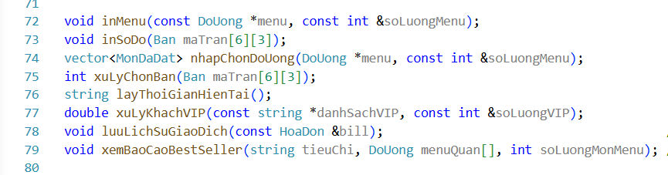
Ảnh 3.１Tổng quan cấu trúc các nguyên mẫu hàm

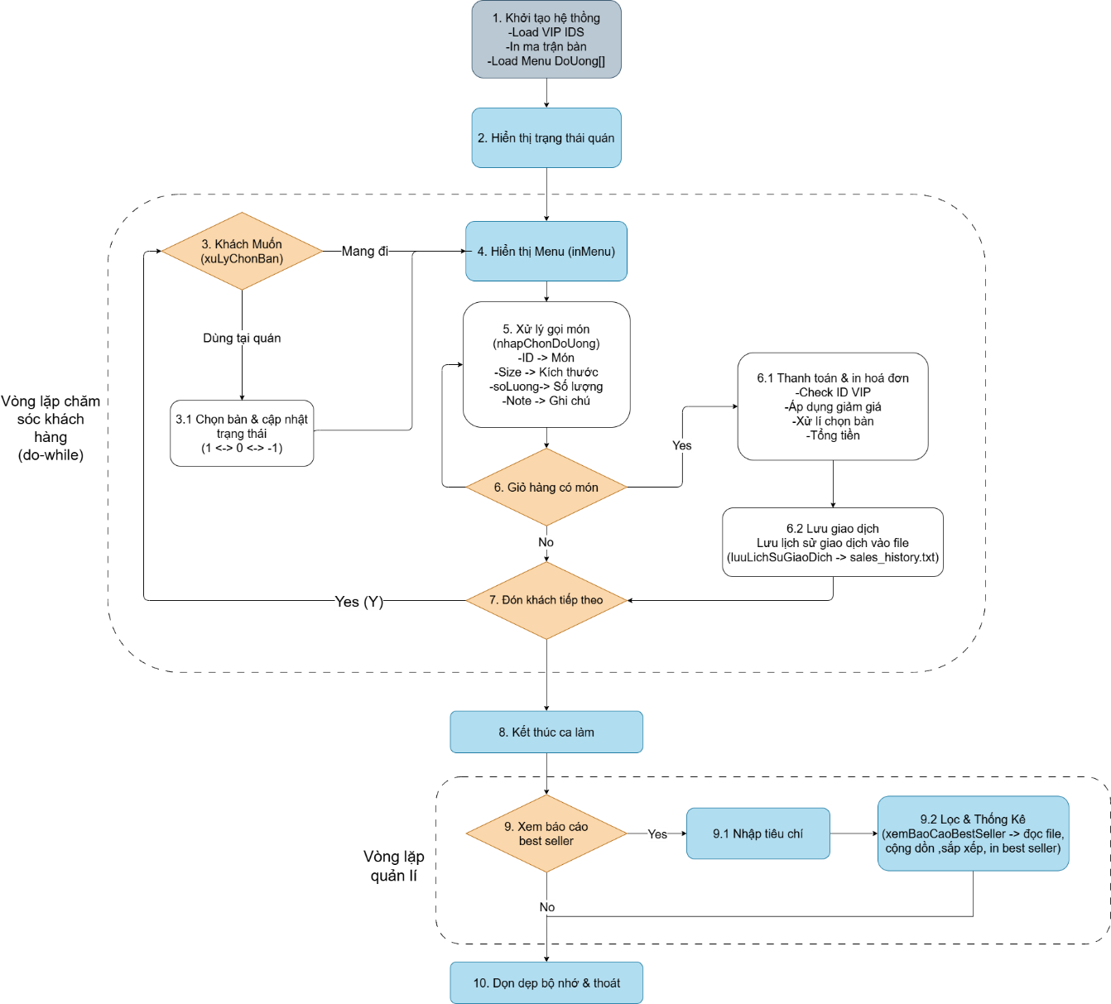
Hình 3.１Lưu đồ thuật toán tổng quan chương trình

Bảng 3.１Tổng quan chức năng của các hàm
Tên hàm | Chức năng chính
inMenu() | In ra menu của quán cafe.
inSoDo() | In ra sơ đồ bàn và từng loại bàn (bàn 2 chỗ, bàn 4 chỗ, ...).
nhapChonDoUong() | Xử lý các món mà người dùng chọn sau đó lưu về vector món đã đặt, sau đó vector món đã đặt được gọi để in ra trong hóa đơn.
xuLyChonBan() | Xử lý yêu cầu chọn bàn của khách, trả về số bàn mà khách chọn.
layThoiGianHienTai() | Trả về thời gian hiện tại để in thời gian xuất hóa đơn.
xuLyKhachVIP() | Đối chiếu mã thẻ VIP mà khách nhập vào với các mã thẻ VIP trong cơ sở dữ liệu và trả về số phần trăm được giảm giá (nếu là khách VIP thì được giảm 10%), kiểu trả về có dạng số thập phân (VD: 10% = 0.1).
luuLichSuGiaoDich() | Lưu lại thời gian, mã đồ uống, số lượng đồ uống từ hóa đơn về file sales_history.txt.
xemBaoCaoBestSeller() | Đọc file sales_history.txt và thống kê 3 món best seller trong khoảng thời gian mà người dùng nhập vào.

Hàm in menu
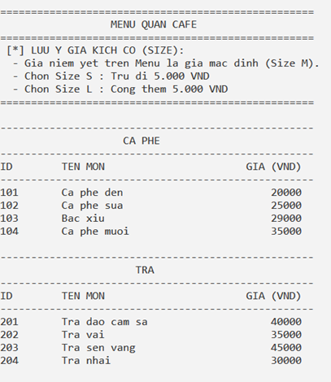
Ảnh 3.２Giao diện chức năng hiển thị thực đơn

Tổng quan mục đích của hàm
Hàm inMenu có nhiệm vụ quét toàn bộ cơ sở dữ liệu đồ uống (được lưu trong mảng menu) và in ra màn hình cửa sổ Terminal một danh sách thực đơn trực quan. Điểm nổi bật của hàm này là khả năng tự động phân loại đồ uống thành các nhóm (Cà phê, Trà, Sinh tố...) dựa trên cấu trúc mã ID, đồng thời căn lề định dạng chuẩn xác để người dùng dễ đọc.

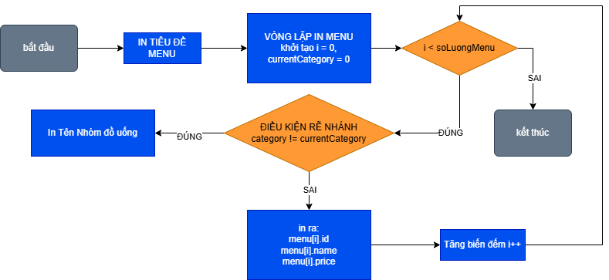
Hình 3.２lưu đồ thuật toán in menu

Định nghĩa tham số và biến
Tham số đầu vào:
- const DoUong *menu: Con trỏ trỏ đến mảng chứa các đối tượng DoUong (cấu trúc đồ uống).
- Lý do dùng const: Đảm bảo an toàn bộ nhớ, ngăn chặn việc hàm vô tình làm thay đổi thông tin gốc của các món ăn trong lúc in.
- const int &soLuongMenu: Biến tham chiếu lưu trữ tổng số lượng món ăn đang có trong menu.
- Lý do dùng tham chiếu (&): Giúp tiết kiệm bộ nhớ do không phải tạo bản sao của biến khi truyền vào hàm.

Biến nội bộ:
- currentCategory (Kiểu int): Biến "cờ hiệu" (flag) dùng để theo dõi nhóm đồ uống đang được duyệt in ở thời điểm hiện tại. Khởi tạo bằng 0 (nghĩa là chưa thuộc nhóm nào).
- i (Kiểu int): Biến đếm (iterator) sử dụng để chạy vòng lặp for từ đầu đến cuối mảng đồ uống.
- category (Kiểu int): Biến lưu trữ mã nhóm của món đồ uống hiện tại đang xét. Nó được tính toán động bằng thuật toán chia lấy phần nguyên: menu[i].id / 100.

Phân tích luồng thực thi
Luồng hoạt động của hàm được chia thành 3 giai đoạn chính:
Giai đoạn 1: Khởi tạo giao diện và Ghi chú
- Hàm bắt đầu bằng việc in ra khung tiêu đề "MENU QUAN CAFE".
- Tiếp theo, hệ thống in ra khối LUU Y GIA KICH CO (SIZE). Bước này mang tính UX (Trải nghiệm người dùng) rất cao, giúp khách hàng hoặc nhân viên nắm được quy tắc tính tiền (+/- 5.000 VND) trước khi tiến hành chọn món.

Giai đoạn 2: Duyệt cơ sở dữ liệu và Phân loại tự động Hàm sử dụng vòng lặp for để duyệt qua từng phần tử trong mảng. Tại mỗi phần tử, hệ thống xử lý logic sau:
- Trích xuất mã nhóm: Bằng phép toán menu[i].id / 100, hàm lấy được chữ số hàng trăm của mã món.
- Ví dụ: Món "Bạc xỉu" có ID 103 -> 103 / 100 = 1. Suy ra thuộc nhóm 1. Món "Trà vải" ID 202 -> 202 / 100 = 2. Suy ra thuộc nhóm 2.
- Kiểm tra chuyển nhóm (Category Switching): Hệ thống so sánh category (nhóm của món đang xét) với currentCategory (nhóm vừa in trước đó).
- Nếu khác nhau (category != currentCategory), điều này báo hiệu mảng đã chuyển sang một nhóm đồ uống mới.
- Lúc này, cấu trúc if-else sẽ được kích hoạt để in ra dải ruy-băng tên nhóm tương ứng (CA PHE, TRA, SINH TO,...).
- Đồng thời in thanh tiêu đề các cột (ID, TEN MON, GIA).
- Ngay sau đó, biến cờ hiệu currentCategory được cập nhật lại bằng category hiện tại để khóa luồng in tiêu đề lại, tránh việc in lặp lại ở các món tiếp theo cùng nhóm.

Bảng 3.２ Định nghĩa mã phân loại danh mục đồ uống
Mã nhóm (Category Code) | Tên nhóm đồ uống | Dải ID quy định | Ví dụ minh họa trong Menu
1 | Cà phê (Coffee) | 101 - 199 | 101: Cà phê đen, 102: Cà phê sữa
2 | Trà (Tea) | 201 - 299 | 201: Trà đào cam sả, 202: Trà vải
3 | Sinh tố (Smoothie) | 301 - 399 | 301: Sinh tố bơ, 302: Sinh tố xoài
4 | Đá xay (Ice Blended) | 401 - 499 | 401: Matcha đá xay, 402: Cookies Oreo
5 | Thức uống khác (Others) | 501 - 599 | 501: Matcha Latte, 502: Cacao Chocolate

Định dạng và Xuất chi tiết món
Sau khi đã in xong (hoặc bỏ qua) phần tiêu đề nhóm, hàm tiến hành in chi tiết bản ghi (Record) của món đồ uống hiện tại:
- Sử dụng thư viện <iomanip> để dàn trang:
- left << setw(10): Căn lề trái và dành đúng 10 khoảng trắng cho cột ID.
- left << setw(25): Căn lề trái và dành đúng 25 khoảng trắng cho cột TEN MON.
- right << setw(14): Căn lề phải và dành 14 khoảng trắng cho cột GIA (VND) giúp các con số thẳng hàng từ hàng đơn vị lên, dễ nhìn và dễ tính toán.

Hàm in sơ đồ chỗ ngồi
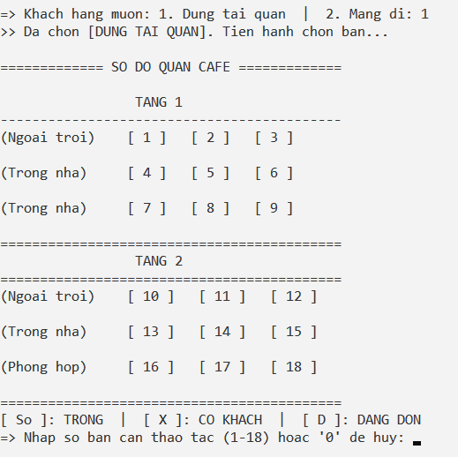
Ảnh 3.３Giao diện chức năng hiển thị sơ đồ bàn

Tổng quan mục đích của hàm
Chức năng chính của Hàm inSoDo là quét toàn bộ dữ liệu từ ma trận không gian quán và vẽ lại thành một sơ đồ trực quan trên màn hình cửa sổ terminal. Sơ đồ này giúp người dùng (nhân viên/quản lý) dễ dàng theo dõi số lượng tầng, phân khu vị trí và trạng thái thời gian thực của từng bàn.
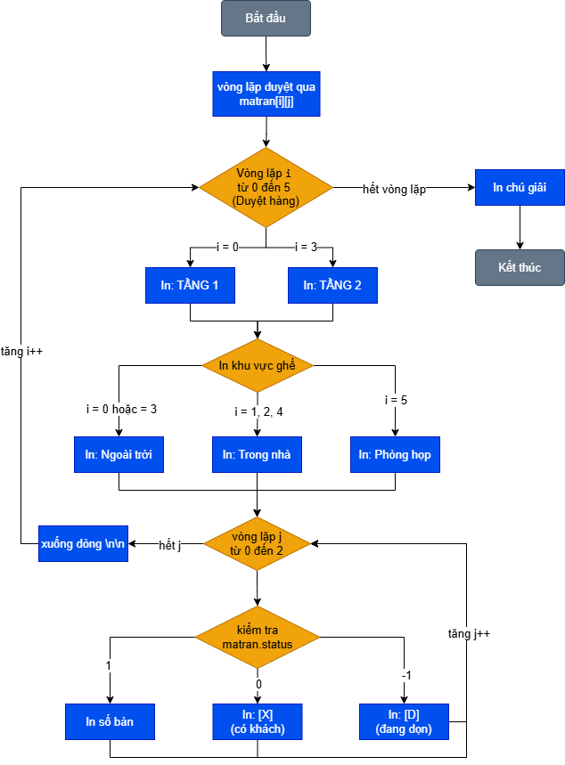
Hình 3.３Lưu đồ thuật toán in sơ đồ

Định nghĩa tham số và biến
Tham số đầu vào:
- Ban maTran: Đây là con trỏ kép đại diện cho một mảng động 2 chiều. Nó đóng vai trò là cơ sở dữ liệu lưu trữ toàn bộ các đối tượng cấu trúc Ban của quán. Kích thước ma trận được thiết kế cố định theo logic vòng lặp là 6 hàng và 3 cột (tổng cộng 18 bàn).

Biến nội bộ:
- i (Kiểu int): Biến đếm của vòng lặp ngoài, duyệt qua các hàng của ma trận (từ 0 đến 5). Giá trị i được dùng làm cơ sở để phân chia tầng và khu vực.
- j (Kiểu int): Biến đếm của vòng lặp trong, duyệt qua các cột của ma trận (từ 0 đến 2). Giá trị j giúp duyệt qua từng bàn cụ thể trên một hàng.

Phân tích luồng thực thi
Luồng hoạt động của hàm được chia thành 4 giai đoạn chính yếu, diễn ra tuần tự từ trên xuống dưới:
Giai đoạn 1: Khởi tạo và Phân tầng không gian: Hàm sử dụng vòng lặp for ngoài cùng (i) để quét từng hàng. Hệ thống dựa vào chỉ số i để in ra dải phân cách tầng:
- Khi i == 0: Bắt đầu in tiêu đề "TANG 1".
- Khi i == 3: Đánh dấu kết thúc Tầng 1 và bắt đầu in tiêu đề "TANG 2". Kỹ thuật này giúp phân tách không gian một cách rành mạch mà không cần phải tách thành hai ma trận dữ liệu riêng biệt.

Giai đoạn 2: Gắn thẻ phân khu vực: Ngay sau khi xác định tầng, hàm tiến hành gắn thẻ khu vực cho từng hàng bàn bằng cấu trúc điều kiện if-else if:
- i == 0 hoặc i == 3: Được phân loại là khu vực (Ngoài trời).
- i == 1, i == 2 hoặc i == 4: Được phân loại là khu vực (Trong nhà).
- i == 5: Được phân loại là khu vực đặc biệt (Phòng họp).
Giai đoạn 3: Duyệt và Hiển thị trạng thái bàn: Với mỗi hàng i, vòng lặp trong (j) sẽ quét qua 3 bàn tương ứng. Trạng thái của bàn được truy xuất qua thuộc tính maTran[i][j].status và hiển thị bằng các ký hiệu quy ước:
- status == 1 (Trống): Hệ thống trích xuất thuộc tính tableNum và in ra số hiệu bàn (Ví dụ: [ 5 ]).
- status == 0 (Có khách): Hệ thống ẩn đi số bàn và thay thế bằng ký hiệu [ X ] (Đại diện cho sự chiếm chỗ - Occupied).
- status == -1 (Đang dọn): Hệ thống thay thế bằng ký hiệu [ D ] (Đang xử lý nghiệp vụ dọn dẹp - Cleaning).

Giai đoạn 4: Hiển thị bảng chú giải: Sau khi 2 vòng lặp kết thúc (toàn bộ 18 bàn đã được in ra), hàm thực hiện in một bảng chú giải (Legend) ở dưới cùng. Bảng chú giải này giải thích ý nghĩa của các ký hiệu [ So ], [ X ], [ D ], giúp hoàn thiện trải nghiệm UX (User Experience) cho hệ thống phần mềm.

Hàm xuLyKhachVIP

Tổng quan mục đích của hàm
Hàm xuLyKhachVIP đóng vai trò là module xử lý chính sách khách hàng thân thiết của hệ thống quản lý quán cafe. Chức năng chính của hàm là xác minh danh tính khách VIP thông qua việc đối chiếu mã ID nhập vào với cơ sở dữ liệu (danh sách VIP tĩnh). Kết quả xử lý của hàm sẽ trực tiếp trả về một hệ số chiết khấu kiểu số thực (double), cụ thể là 0.1 (tương đương giảm giá 10%) cho khách VIP hợp lệ, hoặc 0.0 (không giảm giá) đối với khách hàng tiêu chuẩn.
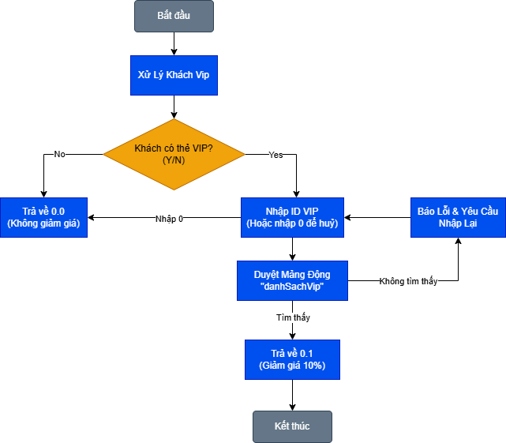
Hình 3.４Lưu đồ thuật toán xử lí khách VIP

Định nghĩa tham số và biến
Bảng 3.３ Định nghĩa tham số và biến khách hàng
Tên biến / Đối tượng | Kiểu dữ liệu | Ý nghĩa và Vai trò hệ thống
danhSachVIP | const string * | Tham số đầu vào: Con trỏ trỏ đến mảng chứa danh sách các mã VIP hợp lệ của quán. Từ khóa const được sử dụng để bảo vệ danh sách gốc không bị thay đổi.
soLuongVIP | const int & | Tham số đầu vào: Kích thước của mảng danhSachVIP. Được truyền bằng hằng tham chiếu để tối ưu bộ nhớ và dùng làm giới hạn cho vòng lặp tra cứu.
laVIP | char | Biến cục bộ: Lưu trữ phản hồi xác nhận ban đầu của thu ngân/khách hàng (nhập 'y' hoặc 'n').
idNhap | string | Biến cục bộ: Lưu trữ chuỗi ký tự mã VIP do người dùng nhập vào từ bàn phím để đối chiếu với hệ thống.
timThay | bool | Biến cờ hiệu (Flag): Được sử dụng để đánh dấu trạng thái xác thực. Trở thành true nếu thuật toán phát hiện ra mã idNhap trùng khớp với dữ liệu hệ thống.

Phân tích luồng thực thi
Luồng hoạt động của hàm được thiết kế với tính năng rào lỗi cao, trải qua 3 giai đoạn logic:
Giai đoạn 1: Sàng lọc ban đầu
- Hàm bắt đầu bằng việc in ra câu hỏi khảo sát: "Khach hang co the VIP khong? (y/n):" và lưu kết quả vào biến laVIP.
- Nếu người dùng nhập các ký tự khác y hoặc Y (tức là từ chối hoặc không có thẻ), hệ thống rẽ nhánh xuống khối else, bỏ qua toàn bộ quy trình xác thực và trả về 0.0 ngay lập tức.

Giai đoạn 2: Vòng lặp Nhập liệu và Lối thoát an toàn (Safe Input Loop) Nếu xác nhận có thẻ VIP (laVIP == 'y' || laVIP == 'Y'), hệ thống tiến vào vòng lặp while (true) vô hạn.
- Cơ chế chống kẹt (Deadlock Prevention): Nhận thấy rủi ro khách hàng có thể quên mã VIP và làm hệ thống bị treo ở khâu thanh toán, hàm cung cấp một lối thoát khẩn cấp. Nếu người dùng nhập idNhap == "0", hàm sẽ báo hủy nhập và lập tức return 0.0 để hóa đơn được tiếp tục xử lý ở mức giá thường.

Giai đoạn 3: Thuật toán Tra cứu và Kết xuất (Lookup & Return)
- Hàm sử dụng thuật toán Tìm kiếm tuyến tính (Linear Search) thông qua vòng lặp for quét từ 0 đến soLuongVIP - 1.
- Phép so sánh chuỗi if (idNhap == danhSachVIP[i]) được thực hiện. Nếu phát hiện trùng khớp, biến cờ hiệu timThay được lật sang true và lệnh break ngắt vòng lặp tìm kiếm để tiết kiệm tài nguyên.
- Dựa trên giá trị của timThay:
+ Nếu true: In thông báo xác nhận thành công và trả về hệ số chiết khấu 0.1.
+ Nếu false: In cảnh báo ID không tồn tại. Vòng lặp while(true) sẽ tự động quay lại bước yêu cầu người dùng nhập lại mã.

Hàm xử lý chọn bàn

Tổng quan mục đích của hàm
Hàm xuLyChonBan là module xử lý logic trọng tâm trong quy trình điều phối không gian quán. Nhiệm vụ chính của hàm là xác định loại hình phục vụ (dùng tại quán hay mang đi), tiếp nhận yêu cầu chọn bàn của người dùng, thực hiện rào lỗi nhập liệu (validation) và quản lý sự chuyển đổi trạng thái (State Transition) của các bàn trong hệ thống. Hàm trả về một số nguyên (int) đại diện cho mã số bàn, hoặc các mã đặc biệt (-1, 0) tùy thuộc vào luồng quyết định của khách hàng.

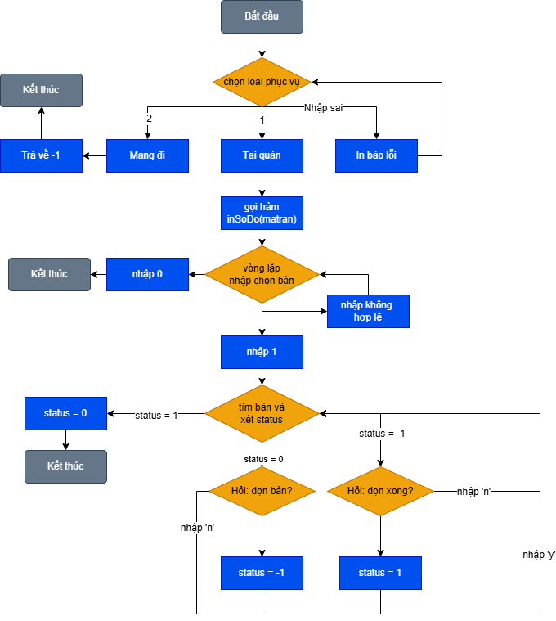
Hình 3.５Lưu đồ thuật toán xử lý chọn bàn

Định nghĩa tham số và biến
Tham số đầu vào:
Ban maTran: Con trỏ kép trỏ tới mảng động 2 chiều chứa cơ sở dữ liệu không gian quán. Việc truyền con trỏ kép giúp hàm có quyền trực tiếp đọc và thay đổi trạng thái (status) của các bàn trên bộ nhớ.

Biến nội bộ:
- int loaiPhucVu: Biến lưu trữ quyết định ban đầu của khách hàng. Nhận giá trị 1 (Dùng tại quán) hoặc 2 (Mang đi).
- int chonBan: Biến lưu trữ số hiệu bàn (từ 1 đến 18) mà nhân viên thao tác. Biến này cũng có thể nhận giá trị 0 nếu người dùng muốn hủy lệnh.

- char xacNhan: Biến ký tự dùng để nhận phản hồi y/n (có/không) khi hệ thống yêu cầu xác nhận chuyển đổi trạng thái bàn (từ có khách sang đang dọn, hoặc từ đang dọn sang bàn trống).

Phân tích luồng thực thi
Luồng hoạt động của hàm được thiết kế chặt chẽ với 3 giai đoạn chính:
Giai đoạn 1: Xác định loại hình phục vụ
- Hàm mở đầu bằng một vòng lặp while(true) để yêu cầu chọn loaiPhucVu.
- Nếu người dùng chọn 2 (Mang đi): Hàm lập tức kết thúc và trả về giá trị -1. Việc trả về -1 là cờ hiệu (flag) để hệ thống biết không cần lưu số bàn vào hóa đơn.
- Nếu người dùng chọn 1 (Dùng tại quán): Hàm sử dụng lệnh break để thoát vòng lặp này và tiến vào giai đoạn chọn bàn.
- Nếu nhập sai (khác 1 và 2), hệ thống sẽ in ra thông báo lỗi và yêu cầu nhập lại.

Giai đoạn 2: Kết xuất sơ đồ và Rào lỗi nhập liệu: Hàm tiến vào một vòng lặp while(true) lớn hơn. Tại đây, hệ thống thực hiện hai bước:
- Hiển thị: Gọi hàm inSoDo(maTran) để cập nhật trạng thái mới nhất của quán lên màn hình.
- Bắt lỗi đa tầng: Sử dụng một vòng lặp while(true) nhỏ bên trong chuyên biệt cho việc nhập chonBan.
- Bắt lỗi kiểu dữ liệu: Cấu trúc if (!(cin >> chonBan)) kết hợp cin.clear() và cin.ignore(10000, '\n') giúp dọn dẹp bộ đệm nếu người dùng nhập sai định dạng (ví dụ: vô tình gõ chữ cái thay vì số). Nếu lỗi này xảy ra, lệnh continue đưa luồng chạy quay lại đầu vòng lặp nhỏ.
- Lối thoát an toàn: Nếu chonBan == 0, hàm trả về 0 để kết thúc thao tác.
- Bắt lỗi logic: Nếu chonBan nằm ngoài khoảng 1 đến 18, hệ thống báo lỗi và lặp lại vòng lặp nhỏ mà không cần in lại toàn bộ sơ đồ (tránh trôi màn hình Cửa sổ Terminal).

Giai đoạn 3: Duyệt ma trận và Chuyển đổi trạng thái: Sau khi có được số bàn hợp lệ, hệ thống dùng hai vòng lặp for lồng nhau để tìm vị trí bàn tương ứng (maTran[i][j].tableNum == chonBan). Dựa trên thuộc tính status hiện tại, nghiệp vụ được chia làm 3 nhánh:
- Trường hợp bàn trống (status == 1): Cập nhật status = 0 (Có khách) và lệnh return chonBan; được thực thi để kết thúc hàm, đồng thời chuyển số bàn này cho quy trình tạo Hóa Đơn.
- Trường hợp bàn có khách (status == 0): Hệ thống chặn việc đè dữ liệu và hỏi người dùng có muốn chuyển sang trạng thái "Đang dọn" không. Nếu xác nhận y hoặc Y, status được cập nhật thành -1.
- Trường hợp bàn đang dọn (status == -1): Hệ thống hỏi người dùng đã dọn xong chưa. Nếu xác nhận y hoặc Y, status được khôi phục về 1 (Trống), sẵn sàng đón khách mới.

Hàm xử lý chọn đồ uống

Tổng quan mục đích của hàm
Hàm nhapChonDoUong là module giao tiếp trực tiếp với người dùng để thực hiện nghiệp vụ gọi món (Order). Hàm chịu trách nhiệm tiếp nhận yêu cầu từ khách hàng (bao gồm mã món, kích cỡ, số lượng, ghi chú), rà soát tính hợp lệ của dữ liệu đầu vào thông qua cơ chế xử lý ngoại lệ (Try-Catch), tự động điều chỉnh giá tiền theo kích cỡ, quản lý số lượng tồn kho và tiến hành gộp các món ăn trùng lặp vào một giỏ hàng chung. Kết quả trả về của hàm là một cấu trúc mảng động vector<MonDaDat> chứa danh sách hoàn chỉnh các món khách đã đặt.

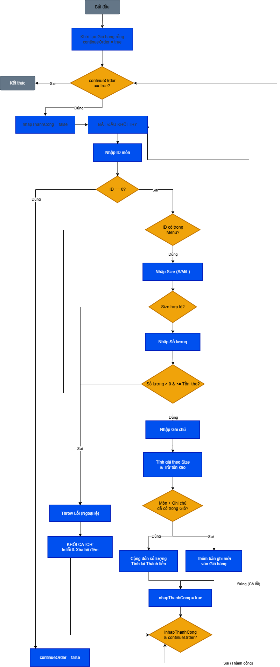
Hình 3.６Lưu đồ thuật toán chọn đồ uống

Định nghĩa tham số và biến
Tham số đầu vào:
- DoUong *menu: Con trỏ trỏ đến mảng động chứa cơ sở dữ liệu thực đơn của quán. Việc truyền mảng động cho phép hàm đọc thông tin món và trực tiếp trừ đi số lượng tồn kho (status) khi khách đặt món thành công.
- const int &soLuongMenu: Biến tham chiếu hằng số lưu trữ tổng số lượng món ăn hiện có trong menu, phục vụ cho vòng lặp tìm kiếm.

Biến nội bộ:
- vector<MonDaDat> gioHang: Cấu trúc mảng động linh hoạt dùng để lưu trữ danh sách các món ăn đã vượt qua bước kiểm duyệt và chính thức được thêm vào hóa đơn.
+ lí do sử dụng mảng động vector thay vì mảng động new: khi sử dụng mảng new, với mỗi 1 món mà khách gọi thêm, ta sẽ cần phải sử dụng thuật toán mở rộng mảng rất phức tạp khiến cho code không được tối ưu; đối với mảng vector, việc mở rộng mảng sẽ được tự động hóa khi ta thêm giá trị mới vào mảng, từ đó giúp tối clean code cũng như rút ngắn được những thuật toán phức tạp.
- int idChon: Biến lưu trữ ID món do người dùng nhập vào từ bàn phím.
- bool continueOrder và bool nhapThanhCong: Hai biến cờ hiệu (flag) kiểu boolean dùng để kiểm soát luồng của hai vòng lặp lồng nhau (vòng lặp đặt nhiều món và vòng lặp nhập lại khi có lỗi).

Các biến thuộc tính món được sử dụng để định dạng lại dữ liệu trước khi đưa vào giỏ hàng:
Bảng 3.４Định nghĩa các biến thuộc tính của đồ uống
Tên biến | Kiểu dữ liệu | Ý nghĩa và Chức năng (Định nghĩa)
sizeChon | char | Biến lưu trữ ký tự kích cỡ đồ uống do khách hàng nhập vào từ bàn phím (VD: 's', 'm', 'l').
soLuong | int | Biến lưu trữ số lượng ly mà khách hàng muốn đặt cho món hiện tại. Được dùng để tính tiền và trừ đi số lượng tồn kho.
ghiChu | string | Biến lưu trữ các yêu cầu đặc biệt của khách hàng cho món uống (VD: "ít đá", "nhiều sữa", "không đường"). Nếu khách không nhập, biến sẽ trả về một chuỗi rỗng.
giaTheoSize | int | Biến lưu trữ giá tiền thực tế của món đồ uống sau khi đã tính toán cộng/trừ dựa trên sizeChon (Size S: trừ 5.000đ, Size L: cộng 5.000đ).
sizeInHoa | char | Biến phụ trợ dùng để ép kiểu ký tự sizeChon sang dạng in hoa (S, M, L). Mục đích là để chuẩn hóa dữ liệu trước khi in ra hóa đơn.
tenMonKemSize | string | Biến lưu trữ chuỗi văn bản hoàn chỉnh đã được ghép từ tên món gốc và kích cỡ (VD: "Ca phe den (Size L)"). Biến này là cơ sở quan trọng nhất để hệ thống nhận diện và gộp các món trùng lặp trong giỏ hàng nhưng size món khác nhau.

Phân tích luồng thực thi
Luồng logic của hàm được thiết kế với cơ chế "Fool-proof" (chống lỗi) nhiều lớp, chia thành 4 giai đoạn cốt lõi:
Giai đoạn 1: Thiết lập vòng lặp Order đa tầng
- Hàm sử dụng 2 vòng lặp do-while lồng nhau. Vòng lặp bên ngoài được điều khiển bởi biến continueOrder, cho phép khách hàng order liên tục nhiều món cho đến khi nhập ID là 0 để thoát.
- Vòng lặp bên trong được điều khiển bởi biến nhapThanhCong, dùng để nhốt người dùng lại bắt nhập đi nhập lại đối với một món cụ thể nếu họ nhập sai dữ liệu (sai chữ/số, sai size, nhập lố số lượng tồn kho).

Giai đoạn 2: Tiếp nhận và Rào lỗi bằng Exception Handling (Try-Catch) Bên trong vòng lặp nhỏ, hàm sử dụng khối try để thực hiện một loạt các bài kiểm tra (Validation). Nếu có bất kỳ bước nào sai, lệnh throw runtime_error(...) sẽ lập tức ném ra một thông báo lỗi, luồng chạy nhảy thẳng xuống khối catch, in ra thông báo, dọn dẹp bộ đệm bằng cin.clear() và cin.ignore(10000, '\n'), sau đó quay lại đầu vòng lặp. Các bước kiểm tra bao gồm:
- Kiểm tra kiểu dữ liệu ID: Đảm bảo người dùng nhập số nguyên.
- Tra cứu ID: Sử dụng vòng lặp for để quét mảng menu. Nếu viTriMon vẫn là -1, ném lỗi "ID khong ton tai".
- Kiểm tra Kích cỡ: Hàm ép kiểu đầu vào về chữ thường bằng tolower(sizeChon), sau đó đối chiếu bắt buộc phải là s, m, hoặc l.
- Kiểm tra Số lượng & Tồn kho: Số lượng nhập vào phải lớn hơn 0. Đặc biệt, hàm so sánh số lượng đặt với menu[viTriMon].status (số lượng trong kho). Nếu kho không đủ, ném lỗi báo rõ số lượng còn lại.

Giai đoạn 3: Tính toán nghiệp vụ & Trừ kho
Nếu dữ liệu vượt qua toàn bộ lớp rào lỗi try, hệ thống bắt đầu tính toán:
- Xử lý Giá: Giá mặc định được lấy từ menu[viTriMon].price. Nếu sizeChon == 's', giá trừ đi 5000. Nếu sizeChon == 'l', giá cộng thêm 5000.
- Định dạng Tên hiển thị: Hệ thống nối chuỗi tên món gốc với kích cỡ (được in hoa bằng toupper) để tạo ra tên đầy đủ trên hóa đơn (Ví dụ: "Ca phe den (Size L)").
- Cập nhật Kho: Lệnh menu[viTriMon].status -= soLuong; được thực thi để trừ thẳng số lượng món ăn trong kho tổng.

Giai đoạn 4: Thuật toán Gộp Giỏ Hàng Để tránh việc một món bị liệt kê thành nhiều dòng thừa thãi trên hóa đơn, hàm duyệt qua vector<MonDaDat> gioHang hiện tại.
- Nếu phát hiện món ăn mới có cấu hình trùng khớp hoàn toàn (trùng name đã kèm size và trùng cả nội dung ghiChu), hệ thống tiến hành cộng dồn soLuong, tính lại thanhTien và bỏ qua việc tạo bản ghi mới.
- Chỉ khi nào không tìm thấy sự trùng khớp (!daCoTrongGio), hệ thống mới dùng hàm push_back để đẩy bản ghi cấu trúc món ăn mới vào cuối vector giỏ hàng.

Hàm luuLichSuGiaoDich

Tổng quan mục đích của hàm
Hàm luuLichSuGiaoDich đảm nhận nghiệp vụ Lưu trữ vĩnh viễn cho hệ thống quản lý quán cafe. Mỗi khi một giao dịch thanh toán hoàn tất, hàm này được gọi để trích xuất các thông tin cốt lõi của hóa đơn và ghi vào tệp văn bản sales_history.txt. Dữ liệu này đóng vai trò là cơ sở lưu trữ bắt buộc để hệ thống có thể thực hiện thuật toán thống kê, tìm ra các món Best Seller.

Định nghĩa tham số và biến
Bảng 3.５ Định nghĩa tham số và biến hoá đơn
Tên biến / Đối tượng | Kiểu dữ liệu | Ý nghĩa và Vai trò hệ thống
bill | const HoaDon & | Tham số đầu vào: Là một hằng tham chiếu chứa toàn bộ thông tin của hóa đơn vừa được thanh toán. Việc dùng tham chiếu & giúp tiết kiệm bộ nhớ RAM do không phải tạo bản sao của đối tượng.
mon | const auto & | Biến vòng lặp tự động suy luận kiểu dữ liệu (đại diện cho cấu trúc MonDaDat). Dùng để duyệt qua từng món ăn bên trong giỏ hàng (bill.foodList).

Phân tích luồng thực thi
Luồng hoạt động của hàm tuân thủ quy trình thao tác File I/O tiêu chuẩn trong C++, bao gồm 4 bước tuần tự:
Bước 1: Khởi tạo luồng và Mở tệp
- Hàm bắt đầu bằng việc khởi tạo đối tượng outFile và yêu cầu mở tệp sales_history.txt với chế độ ios::app.

Bước 2: Rào lỗi ngoại vi (I/O Validation)
- Sử dụng cấu trúc điều kiện if (outFile.is_open()) để kiểm tra tính toàn vẹn của kết nối tệp.
- Nếu luồng tệp mở thành công, hệ thống tiến hành ghi dữ liệu.
- Nếu quá trình mở tệp thất bại, khối lệnh else sẽ được kích hoạt và xuất thông báo lỗi [LOI] Khong the ghi vao file sales_history.txt ra màn hình Console để cảnh báo người dùng.

Bước 3: Trích xuất và Ghi dữ liệu định dạng CSV
- Hàm sử dụng vòng lặp for-each để quét qua toàn bộ giỏ hàng lưu trong bill.foodList.
- Với mỗi món ăn được duyệt, hệ thống sử dụng toán tử chèn << để ghi dữ liệu theo định dạng phân cách bằng dấu phẩy (CSV).
- Cú pháp ghi luồng: Thời gian,ID món,Số lượng (Cụ thể trong code: bill.time << "," << mon.id << "," << mon.soLuong).
- Kết thúc mỗi bản ghi, hệ thống chèn ký tự \n để tạo dòng mới, phân tách rõ ràng với các dữ liệu kế tiếp.

Bước 4: Giải phóng tài nguyên
- Sau khi vòng lặp kết thúc, lệnh outFile.close() được gọi để đóng tệp. Thao tác này giải phóng khóa tệp trên hệ điều hành và đẩy toàn bộ dữ liệu từ bộ đệm (buffer) xuống bộ nhớ vật lý.

Hàm xemBaoCaoBestSeller

Tổng quan mục đích của hàm
Hàm xemBaoCaoBestSeller là phân hệ Phân tích dữ liệu cốt lõi của chương trình. Nhiệm vụ của hàm là truy xuất lịch sử bán hàng từ tệp sales_history.txt, thực hiện trích lọc dữ liệu dựa trên tiêu chí thời gian do người quản lý yêu cầu (theo ngày, tháng hoặc năm), tổng hợp số lượng ly bán ra của từng món, và cuối cùng xếp hạng để in ra danh sách Top 3 thức uống bán chạy nhất (Best Sellers).

Định nghĩa tham số và biến
Bảng 3.６ Định nghĩa tham số và biến hàm bestseller
Tên biến / Đối tượng | Kiểu dữ liệu | Ý nghĩa và Vai trò hệ thống
tieuChi | string | Tham số lọc dữ liệu do người dùng nhập vào (VD: "25/04/2026", "04/2026", "2026"). Giúp hệ thống linh hoạt kết xuất báo cáo theo nhiều mốc thời gian khác nhau.
menuQuan | DoUong[] | Mảng dữ liệu chứa thực đơn gốc của quán. Dùng làm từ điển tham chiếu để tra cứu ngược lại tên đầy đủ của món ăn dựa trên mã id.
soLuongMonMenu | int | Biến lưu kích thước của mảng menuQuan, dùng làm giới hạn cho vòng lặp tra cứu tên món.
dsThongKe | vector<ThongKeMon> | Mảng động đóng vai trò là giỏ chứa tạm thời các bản ghi đã được lọc và cộng dồn dữ liệu số lượng ly bán ra.
ss | stringstream | Đối tượng luồng chuỗi ảo thuộc thư viện <sstream>, dùng để nạp từng dòng line đọc từ file và hỗ trợ phân rã chuỗi dựa trên ký tự phân cách (dấu phẩy).

Phân tích luồng thực thi
Luồng hoạt động của thuật toán bám sát mô hình xử lý dữ liệu chuẩn ETL (Extract, Transform, Load), bao gồm 4 giai đoạn chính:
Giai đoạn 1: Mở tệp và Kiểm tra toàn vẹn
- Khởi tạo luồng inFile trỏ đến sales_history.txt.
- Cấu trúc if (!inFile.is_open()) kiểm tra tệp có tồn tại hay không. Nếu file chưa từng được tạo (chưa có dữ liệu bán hàng), hệ thống in cảnh báo và thoát sớm bằng lệnh return, ngăn chặn lỗi đọc vùng nhớ trống.

Giai đoạn 2: Đọc tệp, Phân tách chuỗi và Lọc dữ liệu Sử dụng vòng lặp while (getline(inFile, line)) để đọc tệp dòng-theo-dòng đến khi kết thúc. Tại mỗi dòng:
- Bóc tách dữ liệu: Dòng văn bản được đưa vào stringstream ss. Hàm getline(ss, ..., ',') được gọi 3 lần để lần lượt trích xuất mảng dữ liệu thành 3 biến chuỗi: ngayBan, idStr và soLuongStr.
- Lọc điều kiện: Lệnh ngayBan.find(tieuChi) != string::npos kiểm tra xem chuỗi ngày tháng ghi trong file có chứa mốc thời gian quản lý cần tìm hay không. Chỉ những bản ghi thỏa mãn mới được đưa vào xử lý tiếp.
- Ép kiểu an toàn: Hệ thống bọc hàm stoi() bên trong khối try-catch để chuyển đổi idStr và soLuongStr sang số nguyên. Nếu gặp dữ liệu hỏng trong file text, khối catch bắt lỗi và lệnh continue bỏ qua dòng hỏng, giúp phần mềm không bị gián đoạn (crash).

Giai đoạn 3: Đối chiếu danh mục và Cộng dồn
Đối với bản ghi hợp lệ:
- Hệ thống quét mảng menuQuan để dịch mã idMon thành name (tên món). Nếu mã ID không tồn tại (do quản lý đã xóa món khỏi thực đơn gốc), tên sẽ mặc định là [Mon Da Xoa Hoac Khong Ton Tai].
- Thuật toán duyệt mảng dsThongKe để kiểm tra sự tồn tại của món ăn:
+ Nếu món đã có trong mảng (daCo == true), chỉ thực hiện phép cộng dồn tongSoLuong += soLuong.
+ Nếu món chưa từng có mặt (daCo == false), dùng phương thức push_back để khởi tạo node dữ liệu mới.
Giai đoạn 4: Thuật toán Sắp xếp và Kết xuất
- Hệ thống gọi inFile.close() giải phóng ổ cứng.
- Nếu dsThongKe.empty(), in cảnh báo không có doanh thu và kết thúc.
- Sử dụng thuật toán Sắp xếp nổi bọt (Bubble Sort) với 2 vòng lặp for lồng nhau.Phép so sánh dsThongKe[j].tongSoLuong > dsThongKe[i].tongSoLuong kết hợp lệnh swap() đảm bảo đưa các món bán chạy nhất lên đầu danh sách (Sắp xếp giảm dần).
- Vòng lặp in ấn cuối cùng bị giới hạn điều kiện i < 3 để hệ thống chỉ chắt lọc và hiển thị chính xác Top 3 món đứng đầu biểu đồ.

layThoiGianHienTai

Tổng quan mục đích của hàm
Hàm layThoiGianHienTai đóng vai trò là một module tiện ích cốt lõi cung cấp dữ liệu thời gian thực cho toàn bộ chương trình. Nhiệm vụ chính của hàm là giao tiếp với nhân hệ điều hành thông qua thư viện <ctime>, lấy thời điểm hiện tại, bóc tách và định dạng lại thành một chuỗi ký tự (String) theo đúng chuẩn người Việt dễ đọc. Chuỗi thời gian này sau đó sẽ được gán vào thuộc tính time của đối tượng HoaDon và làm cơ sở dữ liệu để ghi log lịch sử giao dịch.

Định nghĩa tham số và biến
Bảng 3.７Định nghĩa tham số và biến hàm thời gian
Tên biến / Đối tượng | Kiểu dữ liệu | Ý nghĩa và Vai trò hệ thống
now | time_t | Biến lưu trữ thời gian thô của hệ thống (Epoch Time). Giá trị này thường là một số nguyên lớn, đại diện cho tổng số giây đã trôi qua kể từ nửa đêm ngày 01/01/1970 (UTC).
ltm | tm * | Con trỏ trỏ đến một cấu trúc dữ liệu tm. Cấu trúc này chứa thời gian đã được phân rã thành các thành phần dễ hiểu như: giây, phút, giờ, ngày, tháng, năm.
buffer | char[80] | Mảng ký tự tĩnh đóng vai trò làm bộ nhớ đệm (Buffer). Được sử dụng để chứa chuỗi văn bản thời gian sau khi đã được định dạng xong. Kích thước 80 byte là mức an toàn, thừa sức chứa một chuỗi thời gian tiêu chuẩn.

Phân tích luồng thực thi
Luồng hoạt động của hàm diễn ra tuần tự qua 4 bước xử lý chuyên sâu:
Bước 1: Trích xuất mốc thời gian hệ thống (Timestamp Extraction)
- Hàm gọi time(0) để lấy thời gian hiện tại của máy tính dưới dạng số nguyên (tính bằng giây) và lưu vào biến now. Tham số 0 (hoặc NULL) chỉ định rằng chúng ta muốn nhận giá trị trả về trực tiếp thay vì lưu qua một biến con trỏ.

Bước 2: Chuyển đổi và nội địa hóa múi giờ (Timezone Localization)
- Thời gian now (đang ở chuẩn UTC quốc tế) được truyền vào hàm localtime(&now) thông qua địa chỉ con trỏ.
- Hàm này thực hiện tính toán độ lệch múi giờ dựa trên cài đặt của máy tính đang chạy phần mềm (ví dụ: cộng thêm 7 tiếng nếu máy tính đang ở múi giờ Việt Nam GMT+7) và trả về cấu trúc tm chứa chi tiết ngày/giờ đã được nội địa hóa.
Bước 3: Định dạng chuỗi văn bản (String Formatting)
- Sử dụng hàm strftime để "đúc" các con số rời rạc trong ltm thành một chuỗi văn bản hoàn chỉnh và lưu vào buffer.
- Cấu trúc định dạng (Format specifier) được cấu hình rất chặt chẽ: "%H:%M:%S %d/%m/%Y".
+ %H:%M:%S: Định dạng giờ chuẩn 24h, kèm phút và giây (VD: 15:30:45).
+ %d/%m/%Y: Định dạng ngày, tháng, và năm đầy đủ 4 chữ số (VD: 25/04/2026).

Bước 4: Ép kiểu và Trả về kết quả (Type Casting & Return)
- Lệnh return string(buffer); thực hiện việc chuyển đổi (ép kiểu ngầm định) từ mảng ký tự C-style (char[]) sang đối tượng chuỗi hiện đại std::string của C++. Việc này giúp dữ liệu trả về tương thích hoàn hảo với các cấu trúc Struct và Vector ở các module khác.

KẾT QUẢ

Kịch bản kiểm thử
Bảng 4.１Kịch bản kiểm thử luồng quản lý và chọn bàn
Mã TC | Chức năng / Mục đích | Các bước & Dữ liệu đầu vào | Kết quả mong đợi
TC_1.1 | Phân luồng "Mang đi" | Tại menu chọn phục vụ, nhập 2 (Mang đi). | Hệ thống bỏ qua bước in sơ đồ, trả về giá trị bàn -1 và chuyển thẳng đến menu gọi món.
TC_1.2 | Rào lỗi nhập định dạng | Chọn "Dùng tại quán". Khi hệ thống hỏi số bàn, nhập chữ A. | Hệ thống bắt lỗi vòng lặp while(true) con, xóa bộ đệm, in cảnh báo lỗi định dạng và yêu cầu nhập lại số. Không bị trôi màn hình.
TC_1.3 | Mở bàn trống | Nhập số 1 (Giả sử bàn 1 đang status = 1 - Trống). | Hệ thống đổi status thành 0, báo mở bàn thành công và chuyển sang menu gọi món.
TC_1.4 | Chuyển trạng thái dọn dẹp | Nhập lại số 1 ở lượt khách tiếp theo. Hệ thống báo đang có khách. Chọn y để xác nhận khách đã rời đi. | Bàn 1 được cập nhật status = -1. Sơ đồ in ra ký hiệu [ D ] (Đang dọn).
TC_1.5 | Khôi phục bàn trống | Nhập lại số 1. Hệ thống báo đang dọn dẹp. Chọn y xác nhận đã dọn xong. | Bàn 1 cập nhật status = 1. Sơ đồ in ra số [ 1 ] màu xanh (Sẵn sàng đón khách).

Bảng 4.２Kịch bản kiểm thử luồng gọi món
Mã TC | Chức năng / Mục đích | Các bước & Dữ liệu đầu vào | Kết quả mong đợi
TC_2.1 | Gọi món hợp lệ & Tính giá Size | Nhập ID 101 (Cà phê đen - 20k), Size L, Số lượng 1. | Giá món tự động cộng thêm 5.000. Đưa vào giỏ hàng thành công với thanhTien = 25000. Kho trừ đi 1.
TC_2.2 | Kiểm tra logic Tồn kho | Nhập ID 102, Size M, Số lượng 105 (Mặc định kho là 100). | Ném ngoại lệ (throw): "[LOI] Trong kho chi con 100 ly!". Yêu cầu nhập lại. Giỏ hàng không thay đổi.
TC_2.3 | Bắt lỗi nhập sai Size | Nhập ID 101, nhập Size X. | Ném ngoại lệ: "[LOI] Size khong hop le...". Khách bị kẹt ở vòng lặp bắt nhập lại cho đúng món này.
TC_2.4 | Gộp món trùng lặp | Gọi món ID 201, Size M, note "ít đá". Tiếp tục gọi lại ID 201, Size M, note "ít đá". | Thuật toán quét vector: Không tạo 2 dòng trên hóa đơn. Cộng dồn soLuong = 2 và cập nhật lại thanhTien.
TC_2.5 | Phân tách món khác ghi chú | Tiếp tục gọi ID 201, Size M, note "nhiều đá". | Thuật toán quét vector: Tạo thành 2 dòng riêng biệt trên hóa đơn do note khác nhau.
TC_2.6 | Bắt lỗi nhập sai ID món | Nhập ID 123 | Ném ngoại lệ (throw): "[LOI] ID khong ton tai trong Menu!" . Yêu cầu nhập lại.

Bảng 4.３kịch bản kiểm thử luồng khách vip và thanh toán
Mã TC | Chức năng / Mục đích | Các bước & Dữ liệu đầu vào (Input) | Kết quả mong đợi (Expected)
TC_3.1 | Xác nhận VIP hợp lệ | Hỏi có thẻ VIP không -> Nhập y. Nhập ID: "TLU2024". | Hệ thống tra cứu mảng danhSachVIP thành công. Áp dụng mức giảm discount = 0.1 (10%).
TC_3.2 | Lối thoát an toàn nhập VIP | Hỏi có thẻ không -> Nhập y. Nhập ID: "VIP_SAI". Sau đó nhập 0 để hủy. | Lần 1 báo sai ID. Lần 2 (nhập 0) hệ thống báo "Đã hủy nhập" và chốt mức giảm giá là 0.0.
TC_3.3 | Tính toán tổng tiền & VAT | Giả sử hóa đơn có 2 Cà phê đen Size M (40.000). Có thẻ VIP (-10%). | Tổng tiền: 40.000. Giảm VIP: -4.000. VAT 8% (nhân 1.08). Thành tiền in ra phải khớp công thức.

Bảng 4.４kịch bản kiểm thử luồng báo cáo Best Seller
Mã TC | Chức năng / Mục đích | Các bước & Dữ liệu đầu vào (Input) | Kết quả mong đợi (Expected)
TC_4.1 | Ghi log giao dịch CSV | Thực hiện thanh toán thành công 1 hóa đơn. Mở file sales_history.txt xem thử. | File được tự động tạo (nếu chưa có). Định dạng được ghi nối tiếp đúng chuẩn: [Giờ Ngày], [ID], [Số lượng].
TC_4.2 | Lọc Best Seller hợp lệ | Tại menu kết thúc, chọn xem báo cáo (y). Nhập năm hiện tại (VD: "2026"). | Đọc file thành công. Tách chuỗi .csv, cộng dồn số lượng. Sắp xếp Bubble Sort giảm dần và in ra Top 3 đúng.
TC_4.3 | Lọc dữ liệu không tồn tại | Chọn xem báo cáo. Nhập "12/12/2099". | Hệ thống trả về thông báo: "[-] Khong co doanh thu trong thoi gian: 12/12/2099". Không bị crash.
TC_4.4 | Ép kiểu dữ liệu rác trong file | Chủ động mở file sales_history.txt nhập tay dòng rác: Time,Chữ cái,Chữ cái. Chạy thống kê. | Khối try-catch trong hàm xem báo cáo bắt được lỗi stoi(), tự động continue bỏ qua dòng rác, vẫn in báo cáo bình thường.

Test case

Kiểm thử luồng quản lý và chọn bàn
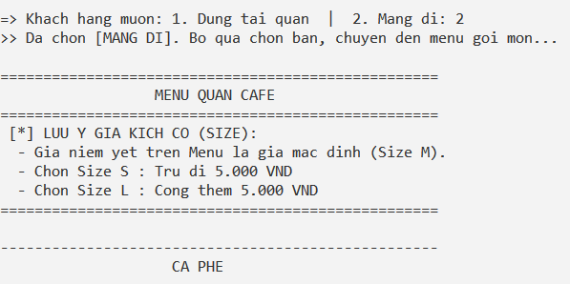
Ảnh 4.１Test case TC _1.1
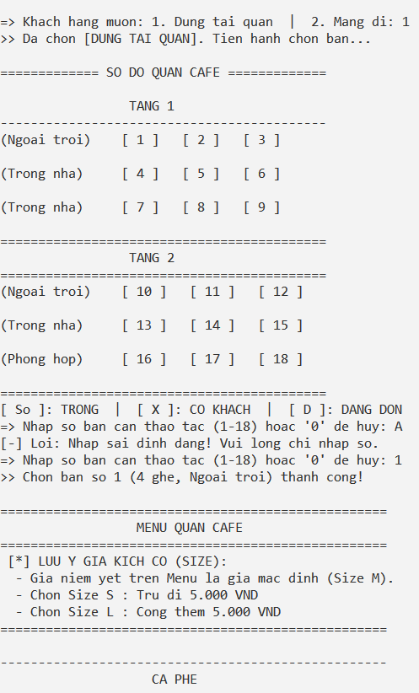
Ảnh 4.２Test case TC_1.2 và TC_1.3
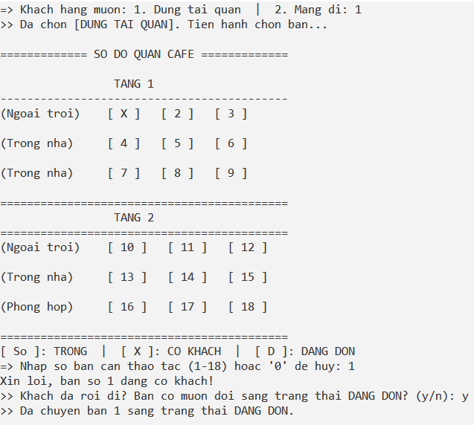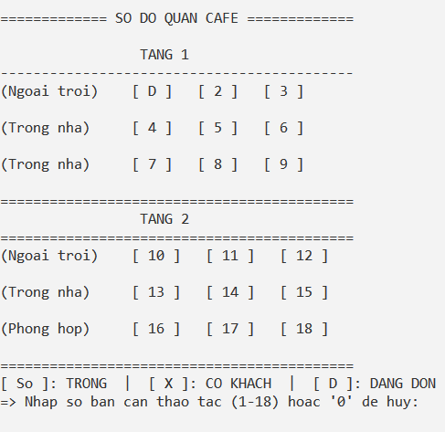
Ảnh 4.３Test case TC_1.4

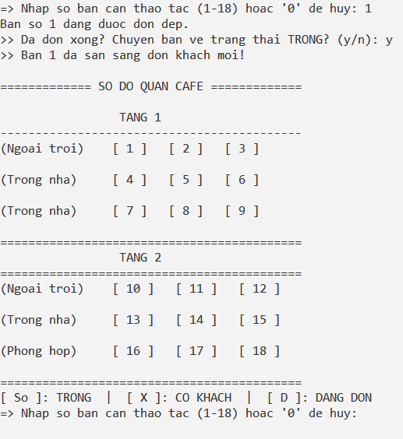
Ảnh 4.４Test case TC_1.5

Kiểm thử luồng gọi món
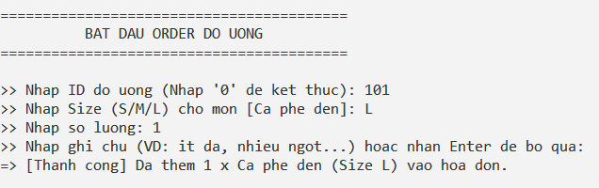
Ảnh 4.５Test case TC_2.1

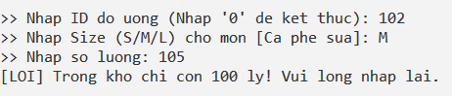
Ảnh 4.６Test case TC_2.2

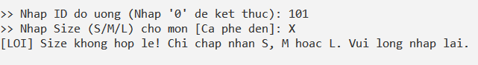
Ảnh 4.７Test case TC_2.3

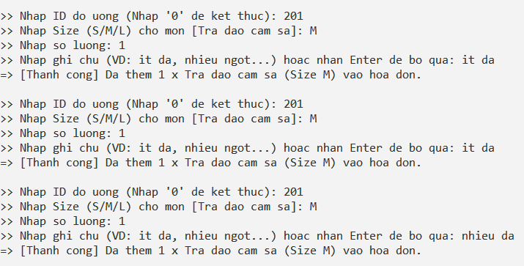
Ảnh 4.８Test case TC_2.4 và TC_2.5

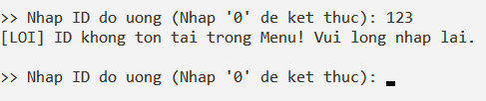
Ảnh 4.９Test case TC_2.6

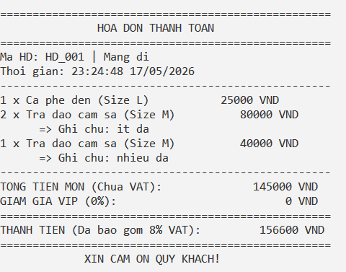
Ảnh 4.１０Hóa đơn kiểm thử chọn món

Kiểm thử luồng khách VIP và thanh toán
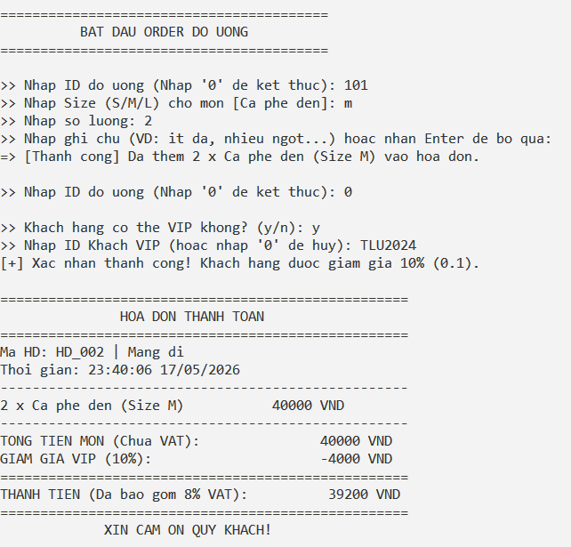
Ảnh 4.１１Test case TC_3.1 và TC_3.3
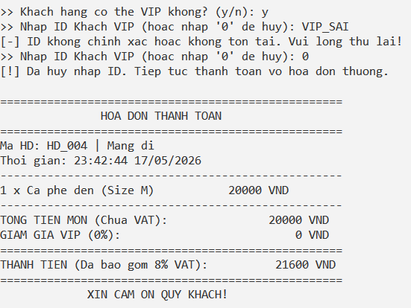
Ảnh 4.１２Test case TC_3.2

Kiểm thử luồng báo cáo Best Seller
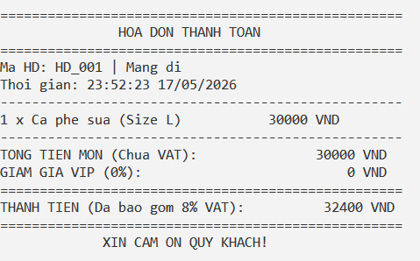
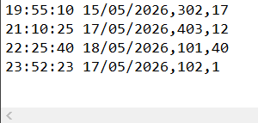
Ảnh 4.１３Test case TC_4.1
Hóa đơn đã được lưu chính xác các thông tin như thời gian hiện tại, mã món và số lượng món, đối với trường hợp khách gọi món từ 2 món trở lên, chương trình sẽ lưu 2 món thành 2 dòng dữ liệu riêng biệt.

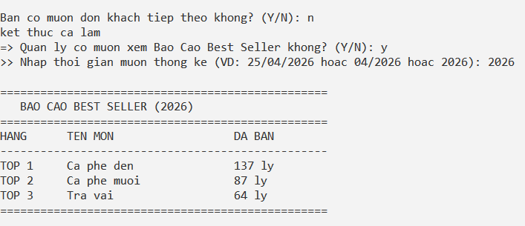
Ảnh 4.１４Test case TC_4.2

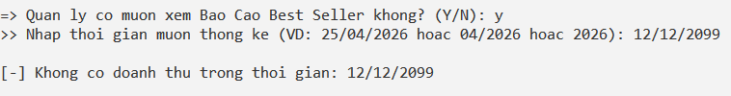
Ảnh 4.１５Test case TC_4.3

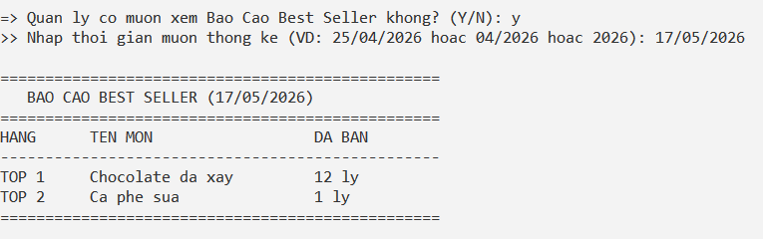
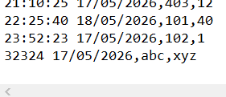
Ảnh 4.１６Test case TC_4.4
Theo như kịch bản kiểm thử, dòng cuối cùng đã được nhập sai thủ công vào file lưu dữ liệu, khi đó chương trình sẽ bỏ qua dòng này vì định dạng dữ liệu sai.

KẾT LUẬN

3.1. Kết quả Đạt được
- Hoàn thiện các chức năng nghiệp vụ cốt lõi: Hệ thống đã giải quyết trọn vẹn các bài toán từ quản lý danh mục đồ uống (menu), theo dõi trạng thái sơ đồ bàn (18 bàn tại các khu vực khác nhau), đến quy trình xử lý đơn hàng và thanh toán tự động.
- Tính toán chính xác và linh hoạt: Ứng dụng thực hiện tốt việc điều chỉnh giá theo kích cỡ (Size S/M/L), áp dụng mã giảm giá VIP (10%), tính thuế VAT (8%) và tự động kiểm soát lượng hàng tồn kho trong quá trình gọi món.
- Quản lý dữ liệu bền vững: Thông qua việc sử dụng luồng dữ liệu Stream (ifstream/ofstream), hệ thống đảm bảo toàn bộ lịch sử giao dịch được lưu trữ vĩnh viễn vào file sales_history.txt, cho phép truy xuất và thống kê doanh thu ổn định.
- Phân tích dữ liệu thông minh: Chức năng báo cáo Best Seller cho phép người quản lý lọc dữ liệu linh hoạt theo ngày, tháng hoặc năm để tìm ra Top 3 sản phẩm bán chạy nhất, hỗ trợ tốt cho việc ra quyết định kinh doanh.
- Cấu trúc lập trình tối ưu: Dự án đã áp dụng hiệu quả các kỹ thuật lập trình C++ như cấu trúc struct, mảng động 2 chiều, mảng động vector và cơ chế xử lý ngoại lệ try-catch để đảm bảo mã nguồn rõ ràng, dễ bảo trì và vận hành ổn định.

3.2. Những Hạn chế (Tồn tại)
- Giao diện người dùng: Hiện tại ứng dụng vẫn vận hành trên môi trường dòng lệnh (Terminal/Console), do đó tính trực quan về mặt hình ảnh chưa cao so với các ứng dụng có giao diện đồ họa (GUI) hiện đại.
- Quản lý kho: Việc quản lý tồn kho mới dừng lại ở việc trừ số lượng ly thành phẩm, chưa đi sâu vào quản lý chi tiết từng loại nguyên liệu cấu thành (như lượng hạt cafe, sữa, đường...)

3.3. Hướng Phát triển Dự án
- Nâng cấp giao diện: Chuyển đổi từ ứng dụng Console sang ứng dụng đồ họa bằng cách tích hợp các thư viện hỗ trợ GUI để tăng trải nghiệm người dùng.
- Mở rộng tính năng: Bổ sung chức năng đặt bàn trước (Booking), tích hợp thêm các phương thức thanh toán điện tử (QR Code, chuyển khoản) và hệ thống phân quyền đăng nhập bảo mật.
- Quản lý nguyên liệu chi tiết: Xây dựng module quản lý định mức nguyên liệu để tự động cảnh báo nhập hàng khi lượng cà phê, sữa hoặc trà trong kho xuống thấp hơn mức tối thiểu.

TÀI LIỆU THAM KHẢO
- 1 số kiến thức của môn Lập trình hướng đối tượng

- https://gemini.google.com

